Использование визуально-ритмического круга в логопедической работе.
В логопедии важную роль играет повышение у детей мотивации и интереса к коррекционно-развивающим занятиям.
Одним из эффективных приемов, обеспечивающих включения детей в коррекционный процесс и необходимых анализаторов является использование в работе учителя-логопеда визуально-ритмических рядов.
На своих занятиях я активно использую визуально-ритмический круг - это многофукциональный логопедический тренажер предназначен для занятий с детьми всех возрастных групп. Сам по себе визуально-ритмический ряд является проверкой логических операций ребёнка (когнитивной сферы).
Давайте разберёмся, просто рядочки ли это или инструмент, которым можно решить множество логопедических задач: артикуляционная гимнастика; слоговые цепочки; автоматизация и дифференциация нарушенных звуков; грамматический строй речи; развитие чувства ритма; слухового, зрительного и пространственного восприятия; развитие мелкой моторики; фонематического слуха; коррекция слоговой структуры слова; запуск речи; развитие связной речи.
При работе с «Ритмическим кругом» задания можно выполнять по часовой стрелке и против часовой стрелки. Начало последовательности можно выделять цветом или стрелкой.
Работая с тренажером, я использую: камушки (большие и маленькие кружки, квадратики, звездочки), разный̆ мелкий̆ конструктор, фишки с артикуляционной̆ гимнастикой̆, любые мелкие фигурки, пуговицы, карточки, природный̆ материал (шишки, орехи, камни, ракушки, и т.д.). Суть упражнения в выкладывании ритмической последовательности. Разнообразие зависит от целей выкладывания и от того, какой материал выкладывается.
Предлагаю вашему вниманию игры, используемые мною на занятиях.
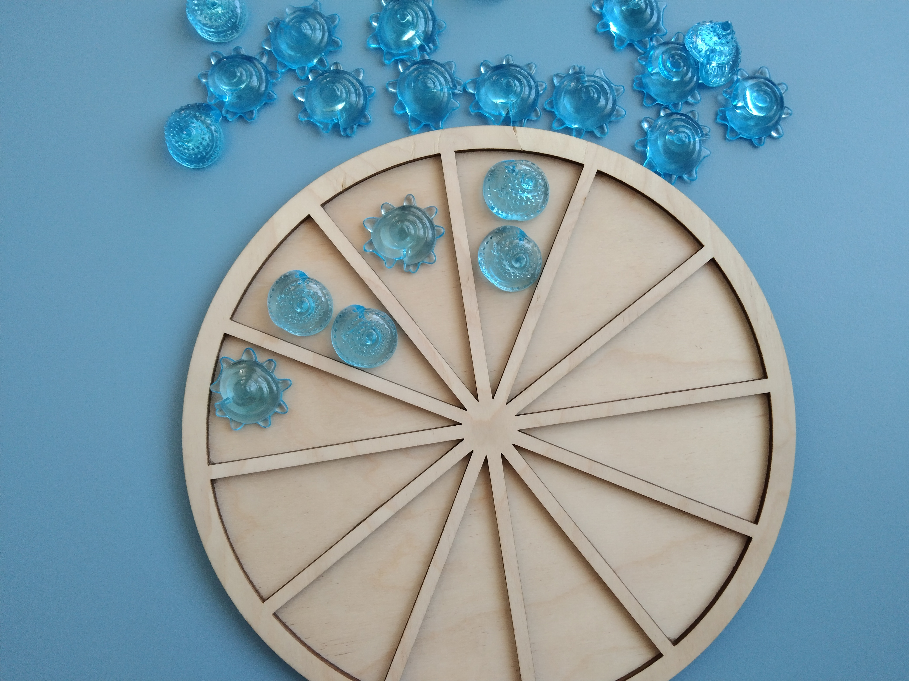«Продолжи последовательность»
Цель: развитие сенсорной сферы у детей через развитие чувства ритма, слухового и зрительно-пространственного восприятия.
Ребенку предлагается перенести предложенную на образце последовательность на игровое поле «Ритмического круга», а потом продолжить ряд согласно представленной закономерности.
«Веселые ритмы»
Цель: формирование слоговой структуры слова. Развитие чувства ритма.
- 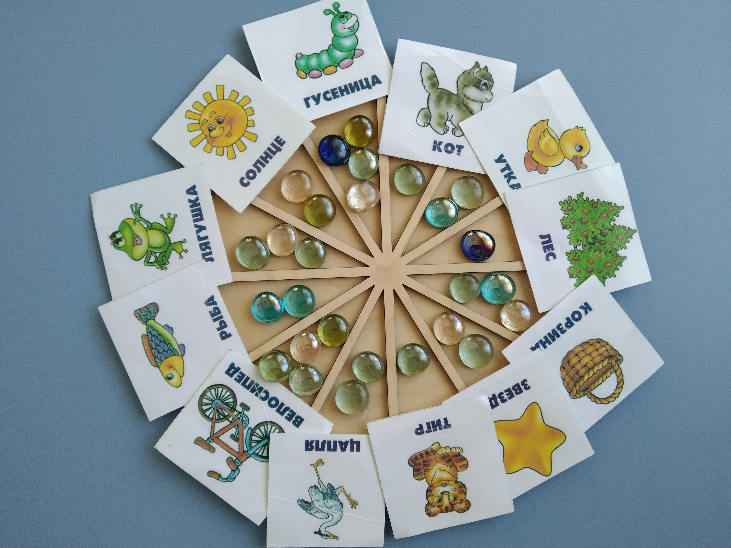Ребенку необходимо отхлопать слово и выложить в ячейку столько камешков сколько в нем слогов.
- Разлаживаем в ячейки по 1, 2, 3 камушка. Предлагаем детям придумать слова с 1, 2 или 3-мя слогами, в соответствии с количеством камушков.
«Любимая гимнастика»
Цель: развитие артикуляционной моторики.
- 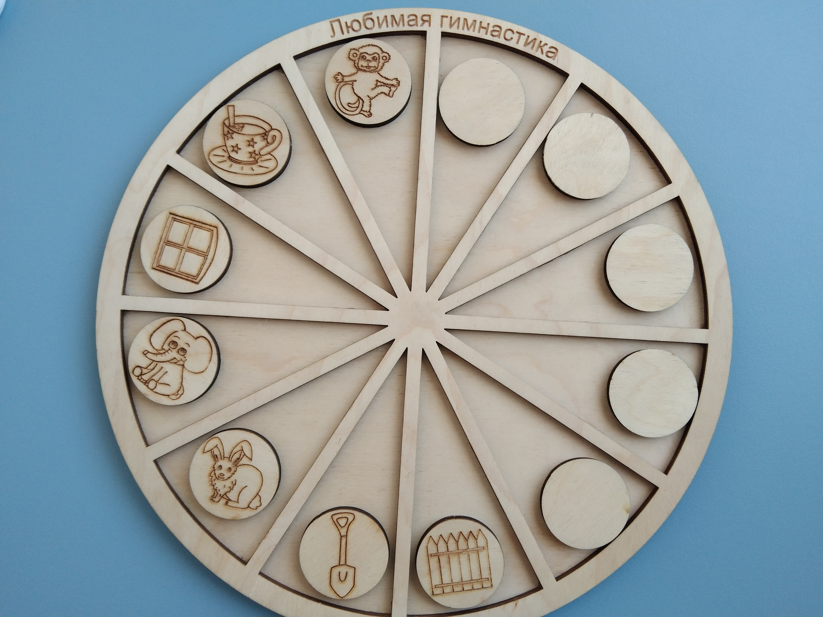Разлаживаем на круге фишки с упражнениями артикуляционной гимнастики, картинкой вниз. Предлагаем ребенку узнать, что скрывается под фишками. В направлении слева направо, по одной открываем фишки и выполняем упражнения до тех пор, пока все фишки не будут открыты.
- Слаживаем фишки артикуляционной гимнастики стопочкой. Предлагаем ребенку украсить круг фишками и для этого ему необходимо ставить фишку и выполнять упражнение.
«Красные и зеленые кружки»
Цель: развивать слуховое внимание и восприятие, ориентировку в пространстве.
Говорим ребенку, какой звук ищем в слове и какой предмет будет изображать наличие или отсутствие этого звука. Если мы произносим слог (слово) с заданным звуком, то ребенок ставит зеленый, если в слове нет заданного звука – красный. Определяемся в каком направлении будем заполнять ячейки. Примечание: вместо звездочек и кружков можно использовать любые мелкие предметы или фишки.
«Составь предложение»
Цель: развитие языкового анализа и синтеза предложений, речевое развитие детей через развитие чувства ритма, слухового и пространственного восприятия, ориентировку в пространстве.
Ребенку предлагается составить предложение по схеме, на заданную тему, по картинке, с заданным звуком; выкладывая фишки произносить предложение (фишка – слово).
«Какой звук в слове?»
Цель: автоматизировать и дифференцировать звуки.
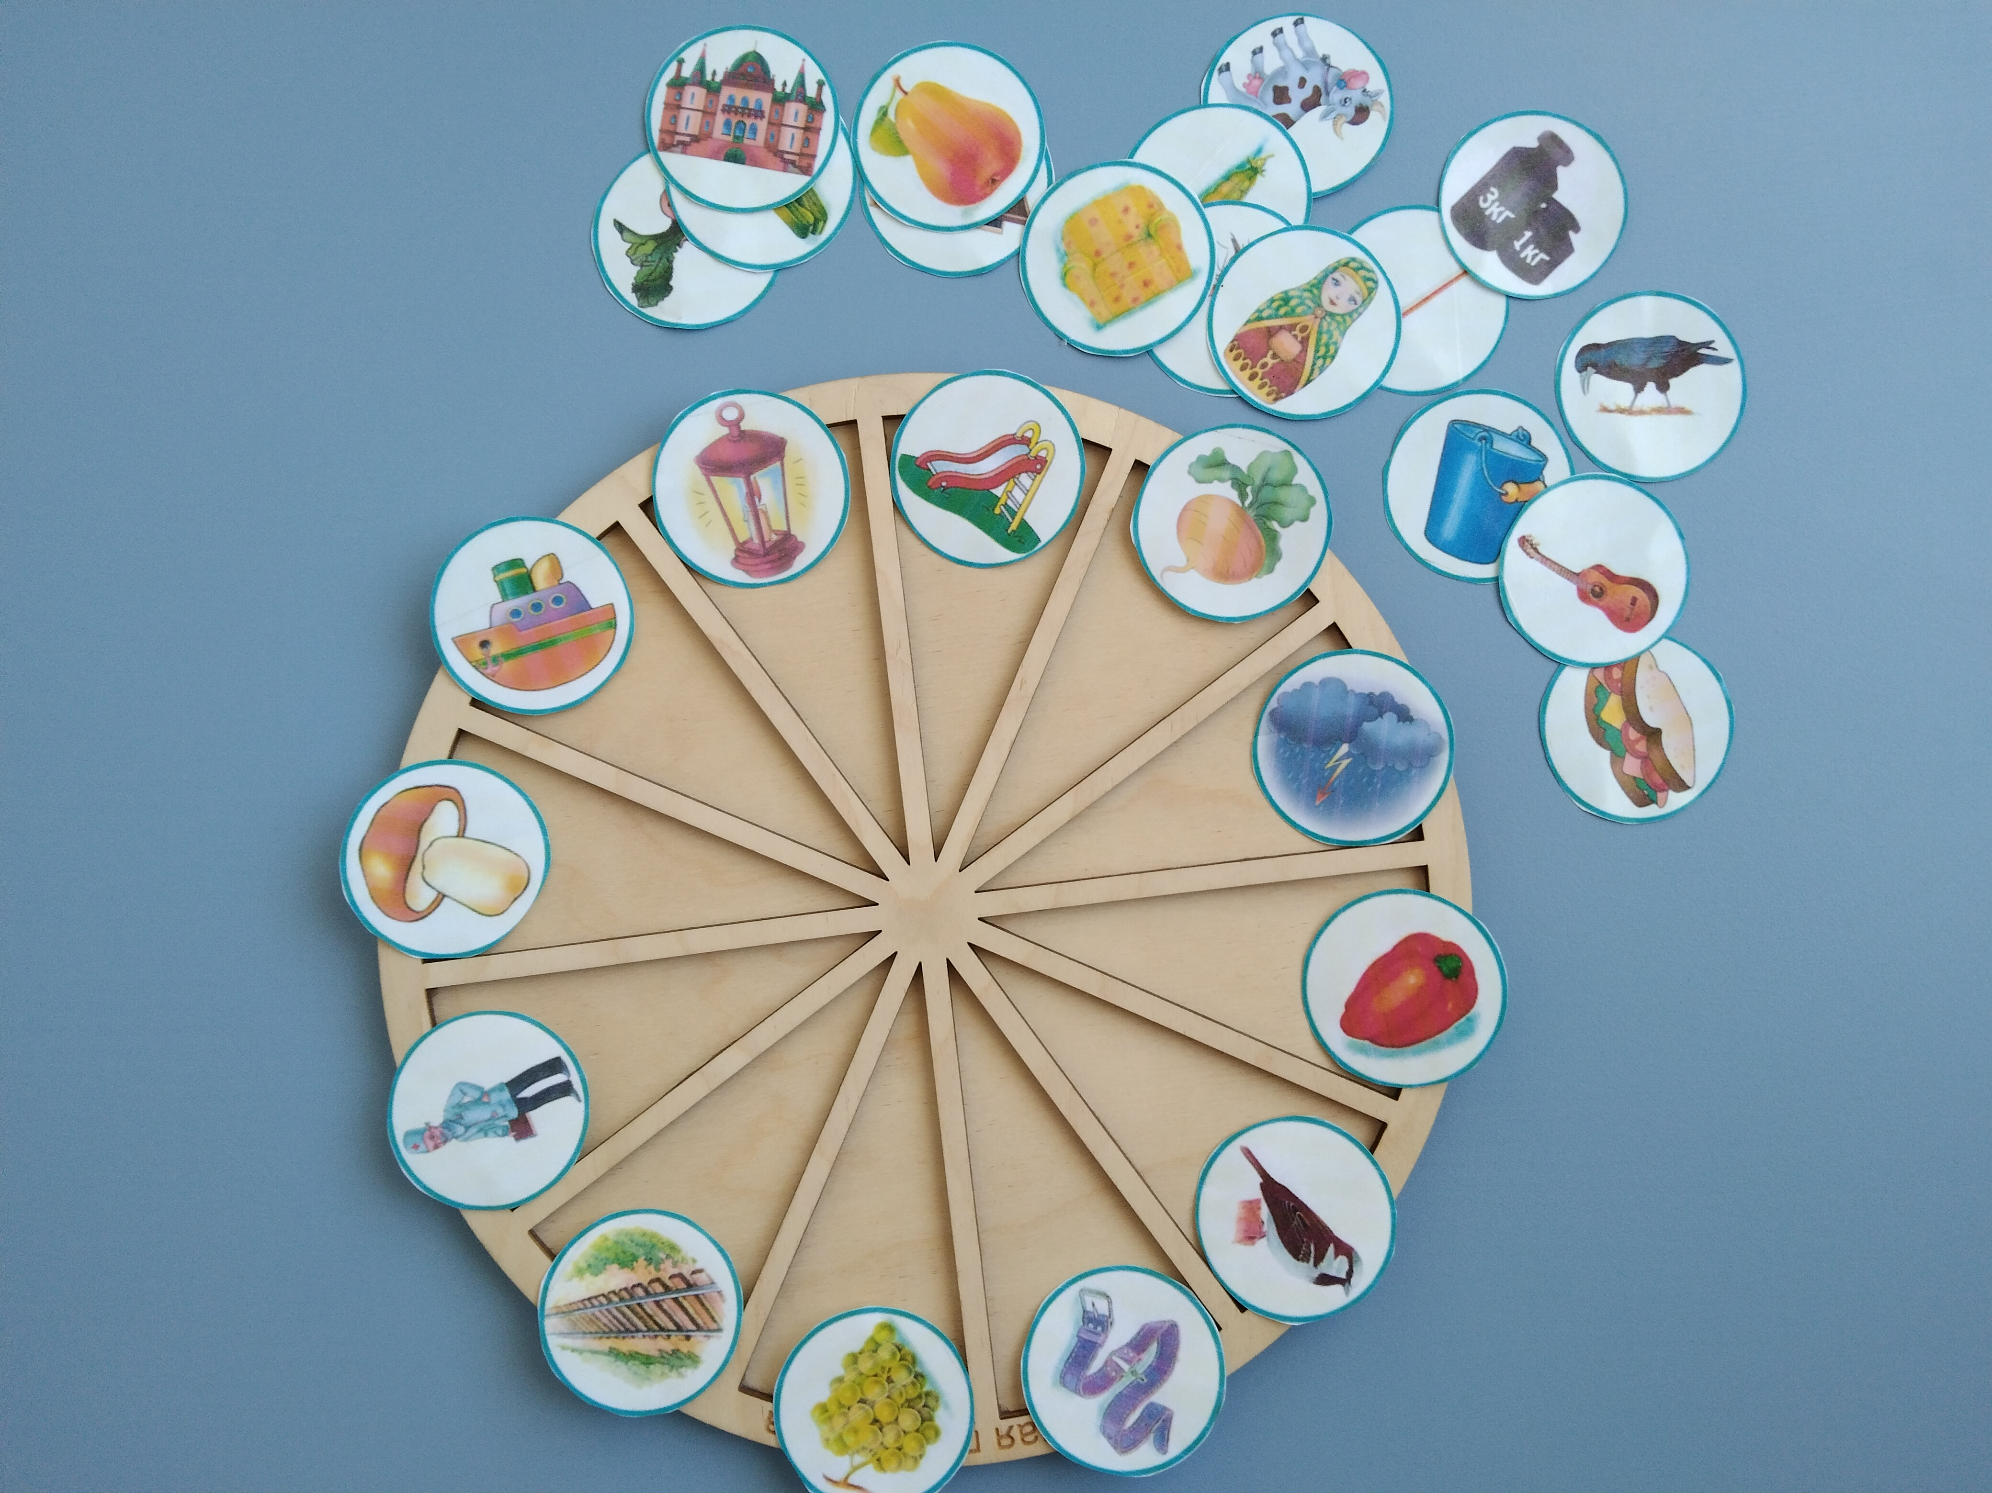Предлагаем ребенку разложить картинки в ячейки на заданные звуки (С-Ш, Р-Л, Р-Рь и т.д.) по определенному ритмическому рисунку (1:1, 1:2, 1:3).

Сочетание движений и речи, построение последовательностей и воспроизведение их движениями, помогает детям научиться красиво, плавно, но при этом четко, говорить. Включая в структуру своих занятий визуально-ритмические ряды делаю коррекционный процесс более увлекательным и результативным.

Учитель-логопед ГБУСОН РО «СРЦ Цимлянского района»
Т.Л. Коровина.

